MEHMET AKİF ERSOY ÜNİVERSİTESİ

BEDEN EĞİTİMİ VE SPOR YÜKSEKOKULU

ÖZEL

YETENEK SINAVI KILAVUZU

BURDUR 2014

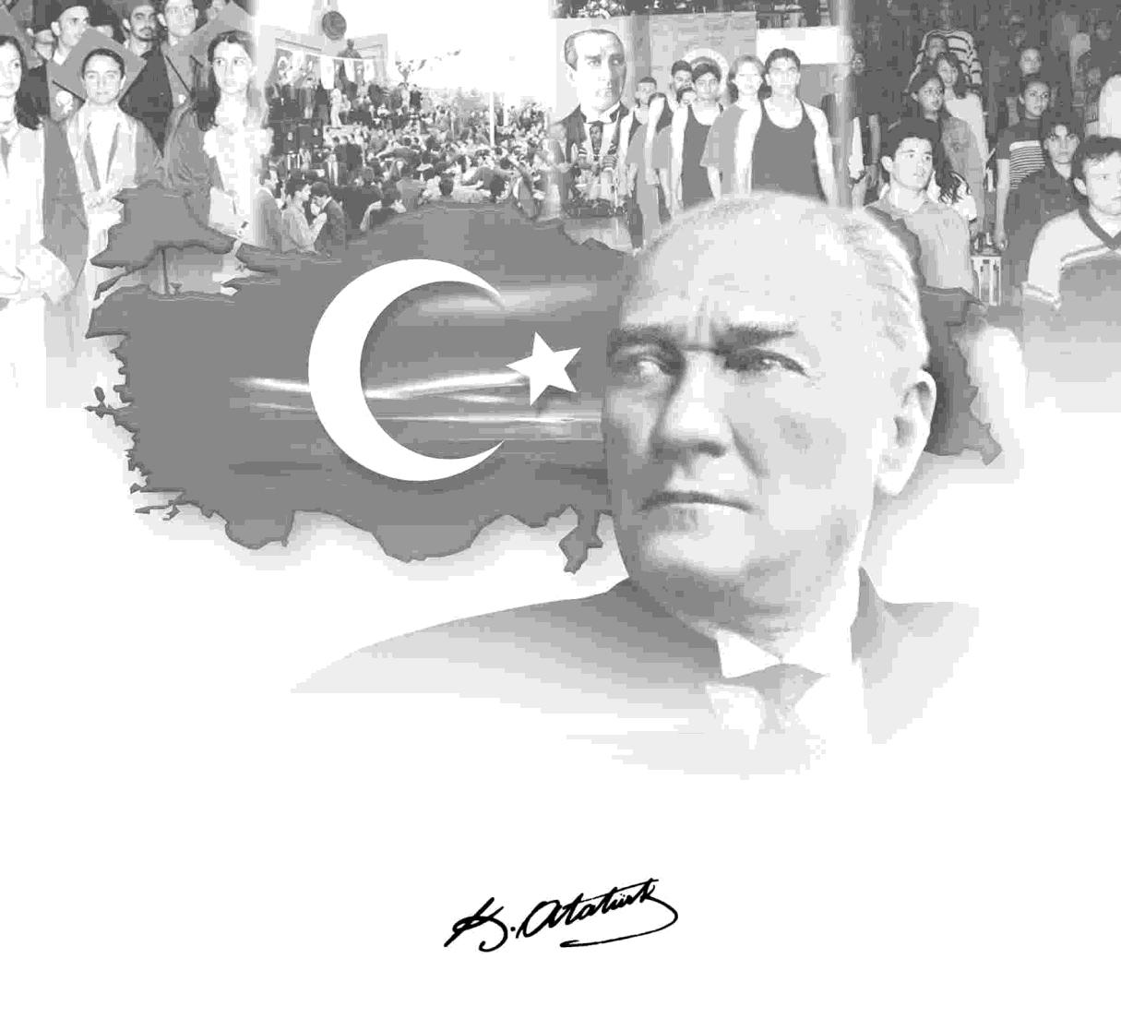

BEN SPORCUNUN ZEKİ, ÇEVİK, AYNI ZAMANDA AHLAKLISINI SEVERİM.

Sevgili Gençler,

Mehmet Akif Ersoy Üniversitesi Beden Eğitimi ve Spor Yüksekokulu tarafından hazırlanan bu kılavuz yüksekokulumuzun Beden Eğitimi ve Spor Öğretmenliği özel yetenek giriş sınavı’nın tanıtımına yönelik bilgileri kapsamaktadır.
Günümüzde ülkemizdeki Beden Eğitimi ve Spor Yüksekokulları ile Spor Bilimleri Fakültelerinde özel yetenek giriş sınavlarının sınav parkurları ve tarihleri günün koşullarına göre değişebilmektedir. Sınavların genel kuralları her yıl ÖSYM tarafından belirlenmekte, özel yetenek giriş sınavı yapan yükseköğretim kurumları da bu talimatlar doğrultusunda sınavlarını yapmaktadırlar.
Mehmet Akif Ersoy Üniversitesi Beden Eğitimi ve Spor Yüksekokulu giriş sınavlarını bu güne kadar başarılı bir şekilde ideal koşullarda yapmıştır. 2014 yılı özel yetenek giriş sınavını da tüm aday öğrencilere eşit koşullar sağlayarak yapacaktır.
Özel Yetenek Giriş Sınavı kurallarını ve puanlama şekillerini içeren ‘’Özel Yetenek Giriş Sınavı’’ tanıtım kitapçığının adaylar tarafından dikkatli okunması adayların lehine olacaktır.
Sınava girecek tüm adaylara başarılar dilerim. Saygılarımla

Doç. Dr. Kadir PEPE

Yüksekokul Müdürü

2014-2015 EĞİTİM VE ÖĞRETİM YILI ÖZEL YETENEK SINAVI
Amaç ve Kapsam

Mehmet Akif Ersoy Üniversitesi Beden Eğitimi ve Spor Yüksekokulu Beden Eğitimi ve Spor Öğretmenliği programına 2014-2015 Eğitim-Öğretim yılında aşağıdaki şartlara uygun olarak belirtilen kontenjanlarda Özel Yetenek Sınavı ile öğrenci alınacaktır. Kılavuz içerisinde kontenjanlar, müracaat şartları, sınavın uygulanış, puanlama ve kesin kayıt bilgileri yer almaktadır.
Kılavuzun hazırlanmasında Mehmet Akif Ersoy Üniversitesi BESYO Özel Yetenek Giriş Sınavı “Sınav Yönergesi” esas alınmıştır. Sınav üst kurulu gerekli gördüğü hallerde sınav sisteminde değişiklik (tarih, saat, yer, puanlama vb.) yapma hakkına sahiptir.

KONTENJANLAR
Erkek Kız Milli Toplam
Beden Eğitimi ve Spor Öğretmenliği 35 20 5 60
Milli sporcu kontenjanı toplam kontenjan içerisindedir.
ÖZEL YETENEK SINAVI ÖNEMLİ TARİHLER
Ön Kayıt : 07-11 Temmuz 2014 (BESYO Binası Kayıt Bürosu)
Sınav tarihi, saati ve yeri: 04-08 Ağustos 2014, Saat: 09.00 (Merkez Kampüs Spor Tesisleri)
Kesin kayıt: : 25-29 Ağustos 2014
Yedek kayıt : 01 Eylül 2014 tarihinden itibaren 05 Eylül 2014 günü mesai saatleri
içinde açık kontenjanlar için yedek sırasına göre adaylar çağrılır, verilen 1.günlük süre içerisinde
kayıt yaptırmadıkları takdirde kayıt haklarını yitirirler. Cumartesi, Pazar günleri kayıt yapılmaz.
ADAYLARDA ARANAN NİTELİKLER
Beden Eğitimi ve Spor Yüksekokuluna başvuracak adayların; liseler, meslek liseleri, öğretmen liseleri, güzel sanatlar liseleri ile güzel sanatlar ve spor liselerinin spor alanlarından mezun olan, herhangi bir yükseköğretim kurumunu kazanan veya kayıtlı olan öğrencilerden ve milli sporculardan (12.05.2011 tarih ve 27932 sayılı Resmi Gazetede yayımlanarak yürürlüğe konulan ‘Milli Sporcu Belgesi Verilmesi Hakkında Yönetmelik’e uygun Millilik Belgesine sahip adaylar), mezun oldukları alanlardaki eğitim programlarına başvuracakların 2014 YGS’de puan türüne bakılmaksızın en az milli sporcular için 140, diğer öğrenciler için 180 puan almış olmaları gereklidir. Sınavla ilgili genel kurallar 6287 sayılı kanuna göre düzenlenen 2014 ÖSYS kılavuzunda belirtildiği şekildedir.

SINAV ŞEKLİ VE PUANLAMA
1. Özel Yetenek Sınavına katılan adayların başarı puanları 2014 ÖSYS Öğrenci Seçme sınavı kılavuzundaki YGS puan esaslarına göre belirlenecektir.
2. Milli kontenjandan alınacak milli sporcular, yetenek sınavına alınmadan kendi aralarında, A,B,C millilik düzeyine ve YGS puan durumlarına göre değerlendirilecektir. Sıralama millilik düzeyine göre yapılacaktır. Kontenjan dolana kadar A,B,C derecesine göre sıralanacaktır.
3. Sınav yeri, süresi, saati, sınav için getirilecek malzemeler, sınavın nasıl yapılacağına ilişkin bilgiler, ön kayıt sırasında adaylara duyurulacaktır. Adaylar aday numarasına göre gruplandırılacak ve gurup halinde belirlenen gün ve saatte sınava alınacaktır. Bu bilgiler Mehmet Akif Ersoy Üniversitesi Beden Eğitimi ve Spor Yüksekokulu web sayfasında ilan edilecektir.
4. Milli kontenjan dolmadığı takdirde eksik kalan kontenjanlara diğer adaylar alınacaktır.

BAŞVURUDA GEREKLİ BELGELER
1. 2014 Yılı YGS ve LYS sınav Sonuç Belgesinin aslı.(İnternet Çıktısı)
2. T.C. Kimlik Numarası Bulunan Nüfus Cüzdanının onaylı fotokopisi (Aslı ile birlikte fotokopisi getirildiği takdirde okulca onaylanacak)
3. Resmi/özel sağlık kurumlarından alınacak “SPOR YARIŞMALARINA GİRMESİNDE SAKINCA YOKTUR” ibareli sağlık belgesi.
4. 3 Adet 4x6,5 cm. ebadında fotoğraf(Son 6 ay içerisinde çekilmiş olacak).
5. Milli sporcuların fotoğraflı “Milli Sporcu Belgesi”. (12.05.2011 tarih ve 27932 sayılı Resmi Gazetede yayımlanarak yürürlüğe konulan ‘Milli Sporcu Belgesi Verilmesi Hakkında Yönetmelik’ e uygun olarak hazırlanmış Milli Sporcu Belgesi.
NOT: Adaylar şahsen ön kayıt yaptırabilecek, posta ya da yakını arayıcılığı (Arkadaş, Antrenör, Ebeveyn, Akraba vb.) ile yapılan başvurular kabul edilmeyecektir.

BAŞVURU
Ön kayıt için başvuru, M.A.K.Ü. Beden Eğitimi ve Spor Yüksekokulu binasında bulunan Öğrenci Kayıt Bürosuna 07-11 Temmuz 2014 tarihleri arasında 09.00-12.00 veya 13.30-17.00 saatleri arasında yapılacaktır.

İLETİŞİM TELEFONU: 0 248 213 1100

ÖZEL YETENEK GİRİŞ SINAVI
Adaylar, sınav kılavuzunda belirtilen gün, saat ve yerde sınava gireceklerdir.
A. Özel Yetenek Giriş Sınavı üç aşamadan oluşacaktır. Birinci aşama da Koordinasyon Parkuru, ikinci aşamada spor branşları uygulama sınavı yapılacak, üçüncü aşamada ise 2014 ÖSYS Öğrenci Seçme sınavı kılavuzundaki YGS puan esaslarına göre yerleştirme yapılacaktır.
B. Birinci aşama sınavı eleme niteliğindedir. Birinci aşamada alınan puan değerlerine göre belirtilen kontenjanın dört katı sıralamaya alınır. Sıralamaya giremeyen adaylar elenir. İkinci aşamada ise sıralama listesine giren adaylar spor branşları uygulama sınavına alınırlar. Üçüncü aşamada ise adayların YGS puanları ilk iki aşamadaki aldığı toplam puana eklenerek yerleştirme yapılır.
İkinci aşamaya için aday kontenjanları aşağıdaki gibidir.
(Bayanlar 20x4=80, Erkekler 35x4=140, Milliler 5x4=20 aday)
C. Açılacak Spor Branşları “Atletizm, Badminton, Basketbol, Cimnastik, Futbol, Güreş, Hentbol, Tenis, Voleybol ve Yüzme’ dir.
D. Ön kayıtta belirtilen spor branşları sınav esnasında değiştirilemeyecektir.
E. Koordinasyon Parkuru ve Spor Branşı Özel Yetenek Testlerinden oluşan sınav puanlamaları;
Koordinasyon Parkuru %80,
Spor Branşı %20 etki edecektir.
Sınav yerleştirme puanlaması (YP) ÖSYM’nin 2014 ÖSYS kılavuzu 9. madde esaslarına göre yapılacaktır.

KOORDİNASYON PARKURU PUAN DEĞERLERİ
ERKEK |  |  |  |  | KIZ
(Derece) | Puan | (Derece) | Puan |  | Derece | Puan | Derece | Puan
35 sn | 80 | 80 sn | 35 |  | 45 sn | 80 | 90 sn | 35
36 | 79 | 81 | 34 |  | 46 | 79 | 91 | 34
37 | 78 | 82 | 33 |  | 47 | 78 | 92 | 33
38 | 77 | 83 | 32 |  | 48 | 77 | 93 | 32
39 | 76 | 84 | 31 |  | 49 | 76 | 94 | 31
40 | 75 | 85 | 30 |  | 50 | 75 | 95 | 30
41 | 74 | 86 | 29 |  | 51 | 74 | 96 | 29
42 | 73 | 87 | 28 |  | 52 | 73 | 97 | 28
43 | 72 | 88 | 27 |  | 53 | 72 | 98 | 27
44 | 71 | 89 | 26 |  | 54 | 71 | 99 | 26
45 | 70 | 90 | 25 |  | 55 | 70 | 100 | 25
46 | 69 | 91 | 24 |  | 56 | 69 | 101 | 24
47 | 68 | 92 | 23 |  | 57 | 68 | 102 | 23
48 | 67 | 93 | 22 |  | 58 | 67 | 103 | 22
49 | 66 | 94 | 21 |  | 59 | 66 | 104 | 21
50 | 65 | 95 | 20 |  | 60 | 65 | 105 | 20
51 | 64 | 96 | 19 |  | 61 | 64 | 106 | 19
52 | 63 | 97 | 18 |  | 62 | 63 | 107 | 18
53 | 62 | 98 | 17 |  | 63 | 62 | 108 | 17
54 | 61 | 99 | 16 |  | 64 | 61 | 109 | 16
55 | 60 | 100 | 15 |  | 65 | 60 | 110 | 15
56 | 59 | 101 | 14 |  | 66 | 59 | 111 | 14
57 | 58 | 102 | 13 |  | 67 | 58 | 112 | 13
58 | 57 | 103 | 12 |  | 68 | 57 | 113 | 12
59 | 56 | 104 | 11 |  | 69 | 56 | 114 | 11
60 | 55 | 105 | 10 |  | 70 | 55 | 115 | 10
61 | 54 | “106 sn ve üzeri dereceler sıfır puan olarak değerlendirilir” |  |  | 71 | 54 | “116 sn ve üzeri dereceler sıfır puan olarak değerlendirilir”
62 | 53 |  |  |  | 72 | 53
63 | 52 |  |  |  | 73 | 52
64 | 51 |  |  |  | 74 | 51
65 | 50 |  |  |  | 75 | 50
66 | 49 |  |  |  | 76 | 49
67 | 48 |  |  |  | 77 | 48
68 | 47 |  |  |  | 78 | 47
69 | 46 |  |  |  | 79 | 46
70 | 45 |  |  |  | 80 | 45
71 | 44 |  |  |  | 81 | 44
72 | 43 |  |  |  | 82 | 43
73 | 42 |  |  |  | 83 | 42
74 | 41 |  |  |  | 84 | 41
75 | 40 |  |  |  | 85 | 40
76 | 39 |  |  |  | 86 | 39
77 | 38 |  |  |  | 87 | 38
78 | 37 |  |  |  | 88 | 37
79 | 36 |  |  |  | 89 | 36
NOT: 0,5 ve üstü değerler bir üst puana yuvarlanır.
KOORDİNASYON PARKURU
- İstasyon: Bir metre aralığın da 8 dikme arasından slalom yapılır. Slalom çubuğunun düşmesi ya da yerinin değişmesi durumunda başa dönülür.
- İstasyon: Cimnastik minderinde öne takla.
- İstasyon: Tek – çift ayak sıçrama. Belirlenen tek numaralarda tek ayak, çift numaralarda çift ayak sıçrama yapılır.
- İstasyon: Sağlık topu atma tutma. Sağlık topunu 4 defa 3 metre yüksekliğindeki dikmelere gerilmiş filenin üzerinden atarak diğer taraftan yakalama (Top ağırlıkları: Erkek: 5kg, Kadın 3kg).
- İstasyon: Koşu yönüne paralel olan 84 cm (Kadın 76cm) yüksekliğindeki 1. engelin önce üzerinden sıçrayıp daha sonra 84 cm (Kadın 76cm) yüksekliğindeki 2. engelin altından, 3.sıradaki 84 cm (Kadın 76cm) engelin üstünden,4 sıradaki 84 cm (Kadın 76cm) engelin altından geçilir (Engeli kasıtlı olarak deviren aday sınavdan diskalifiye edilir).
- İstasyon: 125 cm yüksekliğindeki atlama beygirinin üzerinden geçilir (Aday atlama beygirinin üzerinden tüm vücudunu geçirmek zorundadır).
- İstasyon: Kasaların içindeki renkli sağlık topları birbirleri ile yer değiştirilir (Sağ taraftaki kasadaki toplar sol taraftaki kasaya taşınır ya da tam tersi yapılır). Topların taşınmasında belli bir sıra yoktur. Taşınan toplar mutlaka kasaya konmalıdır. Top kasaya konmaz ya da topu kasaya koyduktan sonra top kasa dışına çıkarsa aday topu kasaya tekrar koyması için geri çağrılır.
- İstasyon: İstasyon 40 cm yüksekliğindeki banktan başlangıç dairelerinden birisine çift ayak bastıktan sonra belirlenen noktalar arasında altı kez çift ayak basmak şartıyla sıçrama yapılır. Aday son sıçramasını bankın karşı tarafındaki bitiş dairesine çift ayak düşerek tamamlar.
- İstasyon: 13 m. sprint yaparak parkur bitirilir.

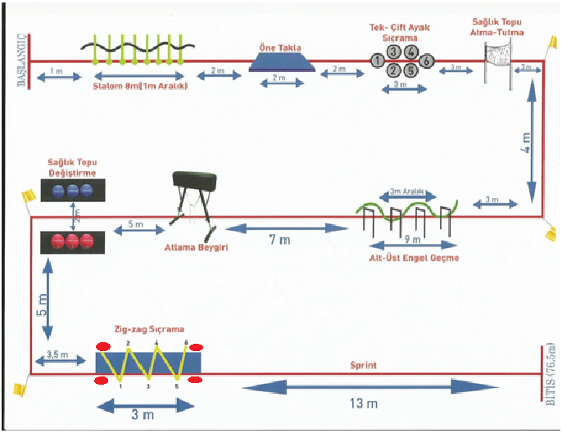

Genel Değerlendirme Tablosu
1.Aşama | Koordinasyon Parkuru  ( Çabukluk, Beceri, Sürat) | 80 Puan
2. Aşama | Spor Branşları | 20 Puan
Toplam |  | 100 Puan
3.Aşama | Yerleştirme | Sınav yerleştirme puanlaması (YP) ÖSYM’nin 2014 ÖSYS kılavuzu 9. madde esaslarına göre yapılacaktır.
F. Sınava girecek tüm adaylar sınav kurallarını peşinen kabullenmiş sayılırlar, sınavın güvenliğini ihlal eden, sınav araç ve gereçlerine bilerek zarar verenlerden araç -gereç bedeli tahsil edilecektir. Eksik ya da sahte belge ibraz eden ve sınav sırasında sınav komisyonlarının ikazlarına uymayanlar sınavdan elenmiş sayılacaklardır ve gerektiğinde haklarında yasal işlem başlatılacaktır.
SINAVLA İLGİLİ AÇIKLAMALAR
- Adaylar başvuruda verilen fotoğraflı kimlikleri ile birlikte özel kimlikleri (Nüfus cüzdanı, ehliyet, pasaport, evlilik cüzdanı) sınav sırasında görevlilere göstermek zorundadır.
- Adayların sınava alınışı başvuru sırasına göre 10’ar kişilik gruplar halinde olacaktır.
- Her sınav öncesi adayların kayıt kontrolleri yapılarak sınava alınacaktır.
- Adaylar sınava spor kıyafetleri ile katılmak zorundadır.
- Tüm sınav aşamalarında adaylar cep telefonu, ses kayıt ve benzeri cihazları sınav yerinde bulundurmayacaklardır.
Sınav Sonucunun Duyurulması
Sınav sonuçları sınav bitiminden en geç 2 (iki) iş günü sonra BESYO müdürlüğü tarafından yazılı, görsel ve elektronik ortamda ilgililere duyurulur.
Sınava itirazlar ve önemli notlar

- Sınavlara sınav kimliği ve özel kimlik belgeleri (Nüfus cüzdanı, ehliyet, pasaport, evlilik cüzdanı) ile gelinmesi zorunludur.
- Sınavın tarihinden önce başvuru sonuçları BESYO binasında ilan edilecektir.
- Asılan başvuru listesindeki bilgilerin doğruluğu adaylarca kontrol edilmelidir. Aday bilgilerinde yanlışlık olması durumunda itirazını yazılı olarak bizzat kendisi “Sınav Üst Kurulu”na yapmak zorundadır. Başvuru listesine sınav sonunda yapılacak itirazlar dikkate alınmayacaktır.
- Sınavın her aşamasından sonra sonuçlar ilan edilecektir.
- Adaylarca ilan edilen sınav aşama sonuçlarına yapılacak itirazlar bir sonraki aşama başlangıcına kadar “Sınav Üst Kurulu’na” yapılabilir. Daha sonra yapılan itirazlar dikkate alınmayacaktır.
- Sınavın uygulanması esnasında teknik donanım ya da görevlilerden kaynaklanan hataların varlığı durumunda, itirazınızı hemen yazılı olarak “Sınav Üst Kuruluna” yapılır. Sınav Kurulu adayında bulunacağı ortamda itirazı derhal değerlendirecektir.
- Toplu itirazlar kabul edilmeyecektir.

- Her bir itiraz için ayrı bir dilekçe yazılmalıdır.

- Sınavlara kendi sırasında girmeyen adaylara sonradan sınav hakkı verilmez.

- Sınavların sağlıklı bir şekilde yürütülebilmesi, adayların öğrenciliğe yakışan disiplinli ve saygılı tutum ve davranış içerisinde olmalarıyla mümkündür. Bu nedenle sınav düzenini bozacak davranışları sergileyen, kendi yerine başkasını sınava sokan, sınav kurallarına uymayan ve komisyon üyelerine saygı sınırlarını aşan tartışmalarda bulunan adaylar ihraç edilir. Herhangi bir sınavdan ihraç edilen aday diğer aşamalara da giremez.
- Sınav düzenini bozacak davranışta bulunan aday ve izleyiciler güvenlik güçleri tarafından kampüs alanı dışına çıkartılır.
- Kesin Sınav Sonuçları ilan edildikten sonra itiraz aday tarafından 48 saat içinde “Sınav Üst Kuruluna” yazılı olarak yapılır. Sınav üst kurulu bir gün içerisinde inceler ve karar alır. Alınan karar kesin olup adaya yazılı olarak tebliğ edilir.
- Belirtilen süre içerisinde yapılmayan itirazlar kabul edilmez.
NOT: Tüm adaylar sınav günü sabah; Saat 08:30’ da Beden Eğitimi ve Spor Yüksekokulu Spor salonu önünde hazır bulunacaktır.

Mehmet Akif Ersoy Üniversitesi
Beden Eğitimi ve Spor Yüksekokulu Müdürlüğü
SPOR BRANŞLARI UYGULAMA SINAVLARI
ATLETİZM
Atletizm sınav komisyonu 10 branşta sınav yapmayı planlar ve adayı değerlendirir. Atletizm branşları 20 puan üzerinden değerlendirilir. Atletizmin hangi branşlarının yapılıp yapılamayacağına “saha, malzeme, çevre ve iklim koşullarına göre” atletizm komisyonu karar verir. Adayın sınav performansından alacağı puanlar aşağıdaki tabloda belirtilmiştir. Adaya verilecek teknik puan ise adayın performansına göre verilecektir. Adayın performan puanı kadar teknik puan branş sınav puanına eklenecektir.
Atletizm Değerleri
PUAN BAYAN | 100m | 100m engelli | 800m | 3000m | Disk atma | Uzun atlama | Gülle | Yüksek | Cirit | 400m
10 | 13.5 | 16.00 | 2.30’’ | 9.45 | 26m. | 4.50m | 9.00m | 150 | 31 | 62
9.5 | 13.7 | 16.2 | 2.35 | 9.50 | 25 | 4.40 | 8.80 | 145 | 30 | 63
9 | 13.9 | 16.4 | 2.40 | 9.55 | 24 | 4.30 | 8.60 | 140 | 29 | 64
8.5 | 14.1 | 16.6 | 2.45 | 10 | 23 | 4.20 | 8.40 | 135 | 28 | 65
8 | 14.3 | 16.8 | 2.50 | 10.05 | 22 | 4.10 | 8.20 | 130 | 27 | 66
7.5 | 14.5 | 17. | 2.55 | 10.10 | 21 | 4.00 | 8.00 | 125 | 26 | 67
7 | 14.7 | 17.2 | 3.00 | 10.15 | 20 | 3.90 | 7.80 | 120 | 25 | 68
6.5 | 14.9 | 17.4 | 3.05 | 10.20 | 19 | 3.80 | 7.60 | 115 | 24 | 69
6 | 15.1 | 17.6 | 3.10 | 10.25 | 18 | 3.70 | 7.40 | 110 | 23 | 70
5.5 | 15.3 | 17.8 | 3.15 | 10.30 | 17 | 3.60 | 7.20 | 105 | 22 | 71
5 | 15.5 | 18. | 3.20 | 10.35 | 16 | 3.50 | 7.00 | 100 | 21 | 72
4.5 | 15.7 | 18.2 | 3.25 | 10.40 | 15 | 3.40 | 6.80 | 98 | 20 | 73
4 | 15.9 | 18.4 | 3.30 | 10.45 | 14 | 3.30 | 6.60 | 97 | 19 | 74
3.5 | 16.1 | 18.6 | 3.35 | 10.50 | 13 | 3.20 | 6.40 | 96 | 18 | 75
3 | 16.3 | 18.8 | 3.40 | 10.55 | 12 | 3.10 | 6.20 | 95 | 17 | 76
2.5 | 16.5 | 19 | 3.45 | 11. | 11 | 3.00 | 6.00 | 94 | 16 | 77
2 | 16.7 | 19.2 | 3.50 | 11.05 | 10 | 2.90 | 5.80 | 93 | 15 | 78
1.5 | 16.9 | 19.4 | 3.55 | 11.10 | 9 | 2.80 | 5.60 | 92 | 14 | 79
1 | 17.1 | 19.6 | 4.00 | 11.15 | 8 | 2.70 | 5.40 | 91 | 13 | 80
0.5 | 17.3 | 19.8 | 4.05 | 11.20 | 7 | 2.60 | 5.20 | 90 | 12 | 81
Atletizm Değerleri
PUAN ERKEK | 100m | 100m engelli | 800m | 3000m | Disk atma | Uzun atlama | Gülle | Yüksek | Cirit | 400m
10 | 11.4 | 16.0 | 2.00’’ | 8.45 | 34m. | 6.30m | 12.00m | 1.75 | 41 | 54
9.5 | 11.5 | 16.2 | 2.05 | 8.50 | 33 | 6.25 | 11.80 | 1.72 | 40 | 55
9 | 11.6 | 16.4 | 2.10 | 8.55 | 32 | 6.20 | 11.60 | 1.70 | 39 | 56
8.5 | 11.7 | 16.6 | 2.15 | 9.00 | 31 | 6.15 | 11.60 | 1.68 | 38 | 57
8 | 11.8 | 16.8 | 2.20 | 9.05 | 30 | 6.10 | 11.40 | 1.65 | 37 | 58
7.5 | 12.0 | 17.0 | 2.25 | 9.10 | 29 | 6.00 | 11.20 | 1.62 | 36 | 59
7 | 12.2 | 17.2 | 2.30 | 9.15 | 28 | 5.90 | 11.00 | 1.59 | 35 | 60
6.5 | 12.4 | 17.4 | 2.35 | 9.20 | 27 | 5.80 | 10.80 | 1.56 | 34 | 61
6 | 12.6 | 17.6 | 2.40 | 9.25 | 26 | 5.70 | 10.60 | 1.53 | 33 | 62
5.5 | 12.8 | 17.8 | 2.45 | 930 | 25 | 5.60 | 10.40 | 1.50 | 32 | 63
5 | 13.0 | 18.0 | 2.50 | 9.35 | 24 | 5.50 | 10.20 | 1.47 | 31 | 64
4.5 | 13.2 | 18.2 | 2.55 | 9.40 | 23 | 5.40 | 11.00 | 1.44 | 30 | 65
4 | 13.4 | 18.4 | 3.00 | 9.45 | 22 | 5.30 | 10.80 | 1.41 | 29 | 66
3.5 | 13.6 | 18.6 | 3.05 | 9.50 | 21 | 5.20 | 10.60 | 1.38 | 28 | 67
3 | 13.8 | 18.8 | 3.10 | 9.55 | 20 | 5.10 | 10.40 | 1.35 | 27 | 68
2.5 | 14.0 | 19.0 | 3.15 | 10.0 | 19 | 5.00 | 10.20 | 1.32 | 26 | 69
2 | 14.2 | 19.2 | 3.20 | 10.05 | 18 | 4.90 | 10.00 | 1.29 | 25 | 70
1.5 | 14.4 | 19.4 | 3.25 | 10.10 | 17 | 4.80 | 9.80 | 1.26 | 24 | 71
1 | 14.6 | 19.6 | 3.30 | 10.15 | 16 | 4.70 | 9.60 | 1.23 | 23 | 72
0.5 | 14.8 | 19.8 | 3.35 | 10.20 | 15 | 4.60 | 9.40 | 1.20 | 22 | 73

BADMİNTON

Badminton parkuru toplam 3 istasyondan oluşmaktadır. Adaylar raketlerini kendileri temin edeceklerdir.

1. İstasyon (5 puan): Aday bu istasyonda belirlenen bölgeden kısa servis kullanır. Servis alanında bulunan 5 adet top ile kısa servis atışı yaparak topu rakip sahada belirlenen alana (1.5m.x0.75m.) düşürmelidir.
- Hedefe isabet eden her kısa servis 1 puan değerindedir.
2. İstasyon (5 puan): Aday 1. İstasyonun yanındaki servis alanından yüksek servis kullanır. Servis alanında bulunan 5 adet top ile yüksek servis atışı yaparak topu rakip sahada belirlenen alana (1.5m.x0.75m.) düşürmelidir.
- Hedefe isabet eden her yüksek servis 1 puan değerindedir.

3. İstasyon (10 puan): Aday karşısındaki görevli top besleyicisinin attığı toplara sırası ile filede vuruş (net drop, net kill veya lop), drive vuruş, clear vuruş (hücum veya savunma clear), smaç vuruş ve Drop-Shut (file dibine kısa) vuruş yaparak istasyonu tamamlar.

- Adayın bu istasyondan 10 puan alması hedeflenmektedir.
VURUŞLAR | PUAN
Filede vuruşlar (net drop,net kill, lop) | 2
Drive | 2
Clear (hücum veya savunma) | 2
Smaç | 2
Dropshut | 2
TOPLAM | 10 Puan

BASKETBOL

- Slalom (3 puan):
Aday başlama noktasından 10 metrelik mesafe içerisine yerleştirilmiş 6 adet engel arasından, sağ taraftan sağ, sol taraftan sol elini kullanarak top sürer.

- Turnikeler (2+2 = 4 puan):
Dripling sonrası üç sayı atış çizgisinden itibaren çembere doğru sağ turnike atışını uygular. Atış başarılı olursa (2 puan) topu alıp sol taraftan üç sayı atış çizgisinden itibaren çembere doğru sol turnike atışını uygular. Atış başarılı olursa (2 puan) bir sonraki aşamaya geçer. Her iki taraftan da birini atışlar sayı olmazsa ikinci ve son birer atış hakkı verilir.

3.Faul atışı (durarak atış) (2 puan)
Aday faul çizgisinden durarak atış uygulayacaktır. Atışı isabetsiz olursa ikinci ve son atış kullanacaktır

4.Pas testi ( 1+1+1 =3 puan )
En son pota atışını yaptıktan sonra aday 4,20 metre uzaklıkta yere çizilen çizginin gerisinden, yerden 1 metre yükseklikteki panye ebatlarında duvarda belirlenmiş yere topa sırasıyla önce göğüs pas, sonra sağ elle ve sol elle yerden sektirme pas yapar. Adayın her isabetli pası 1 puan olarak değerlendirilir. İsabetli olmayan paslar sonrası ikinci ve son pas hakkı verilecektir.

5.Sıçrayarak atış (2+2+2 =6 puan)
3 sayı atış çizgileri ve serbest atış koridoru arasında belirlenen 3 farklı noktadan sıçrayarak atış uygulanır. Her isabetli atış 2 puandır. Her girmeyen atış sonrası 2. ve son atış hakkı verilecektir.

6.Pota altı atışlar (1+1 =2 puan )
Aday tam çemberin altında topla duracaktır. Sıçrayarak bir sağ taraftan ve bir sol taraftan pota altı atış uygular. Atışlar isabetli olmazsa ikinci ve son atış hakkı verilecektir.
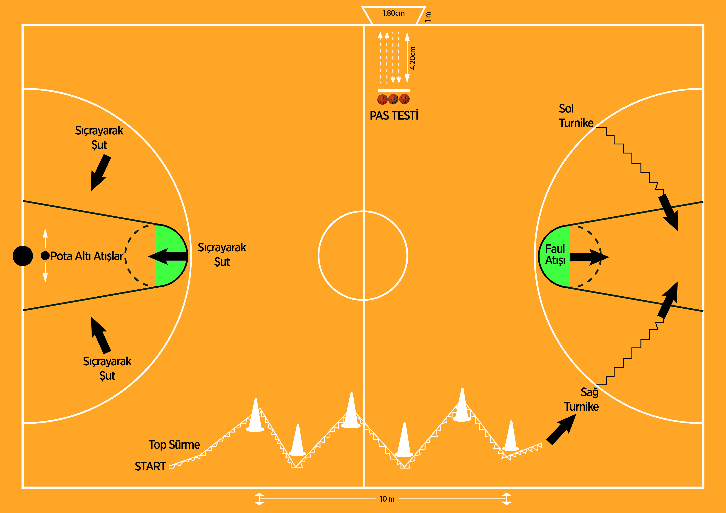
CİMNASTİK

Zorunlu Hareketler Puanlama
1Amut takla 2
2.Açık bacak (V) dikey sıçrama (Erkek) 2 Erkek
3.Geyik sıçraması (Bayan) 2 Bayan
4.1/1 (360 derece) burgu 2
5.Planör 1
6.Elli aşma 3
7.Kartvil 1
8.Flik-flak 4
9.Geriye salto 5

Toplam 20 puan

Not: Aday, yukarıda yazılı olan zorunlu hareketleri kullanarak seri oluşturacaktır. Seriden alacağı maksimum puan 20 puandır
Hatalar: Yetersiz kol, bacak gerginliği, dengesiz bitirişler, hareketler arasında uzun süre (3sn’den fazla) bekleme, denge duruşlarında yeterli süre beklememe (planör ve amutta 3sn’den az), teknik hareketlerin puan değerine göre yapılan hatalardan puan (1-5 puan arası) kesintiye neden olacaktır.
FUTBOL

Futbol branş sınavı toplam 4(dört) istasyonun yer aldığı 20 puan üzerinden değerlendirilen, adayın kendisinin başlatıp, kendisinin bitireceği bir parkurdan oluşmaktadır.
1. İSTASYON (2 puan + 1 teknik puan):Bu istasyonda adaylar merkezde bulunan dikmeye 3 m mesafede bulunan 11 dikme arasında topla dripling yapar ve 2. istasyona geçer. Adaylar istasyona başlarken, ilk dikmenin solundan geçerek driplinge başlamak zorundadır. Adaylar dripling esnasında dikmeleri devirir, eliyle tutar veya sıra atlar ise HATA komutuyla uyarılır ve bu istasyondan puan alamaz.

Start 3m

2.İSTASYON (5 puan + 2 teknik puan): Aday topu ayaklarıyla yerden kaldırdıktan sonra ayak, diz ve kafa bölgesiyle topu sektirip 2 m yükseklikteki çıtanın üzerinden topu atar kendiside çıtanın altından geçtikten sonra topu yere düşürmeden tekrar kafa, ayak veya diz bölgelerinden herhangi biri ile kontrol edip 1 m çapındaki işaretli alana topu bıraktıktan sonra 3. istasyona geçer. Aday topu sektirme esnasında düşürür, çıta üzerinden geçiremez, çıtanın üstünden topu geçirdikten sonra topu havada kontrol edemez veya topu daireye bırakmaz ise, HATA komutuyla uyarılır ve her bir hatası için 1 puanı düşer.

3. İSTASYON(3 puan+ 1 teknik puan):Bu istasyonda erkek adaylar topa 15m, bayan adaylar 10 m uzaklıktaki engellerin içerisinden topu geçirmek için her bir engele bir atış yaparlar. İsabet sağladıkları atışlar için 1 puan alırlar, isabet sağlayamazlarsa puan alamazlar ve 4. İstasyona geçerler.

4. İSTASYON(5 puan+ 1 teknik puan):Bu istasyonda erkek adaylar 11 m, bayan adaylar 7 m uzaklıktaki çizginin gerisinden 3x2 m. lik kaleye şut atarlar. Kaleye asılı olan 1 m çapındaki çember içerisinden topu geçiren aday 5 puan, top çemberden geçmese de gol ile sonuçlandıran aday 2 puan alır. Topu direğe çarpan aday 1 puan alır. Topu kale alanı dışına çıkan aday bu istasyondan puan alamaz.
Futbol teknik puan verilmesi: Adayın hareketi yapışındaki tekniğin uygulanışı, doğruluğu, seriliği ve görselliği dikkate alarak komisyon tarafından verilir.
GÜREŞ
Güreş sınavını tercih eden adaylar serbest ve grekoromen stillerinden birini seçerek sınava girerler. Bayan adaylar sadece serbest stilden sınava girer. Sınav 3 aşamalı olarak uygulanacaktır. Bu aşamalar komisyonca belirlenen ayakta uygulanan 4, yerde uygulanan 4, ayakta başlayım yerde devam eden 2 (Kombine) tekniklerden oluşmaktadır. Jüri adaylara aşağıda belirtilen oyunlar ile benzer oyunlardan soracaktır. Değerlendirme toplam 20 puan üzerinden puanlandırılacaktır. Adaylara sorulan her bir teknik 2 puan üzerinden değerlendirtecektir.
Her aday güreş müsabakası kıyafeti ile sınava katılmak zorundadır.
GREKOROMEN STİL (Erkekler)

1.Ayakta uygulanacak teknikler

Tek Kol ………………………. 2 Puan
Salto ………………………. 2 Puan
Çipe ………………………. 2 Puan
Kafakol………………………... 2 Puan
2. Yerde uygulanacak teknikler

Çırpma ………………………. 2 Puan

Bel Kündesi …..………………. 2 Puan
Burgu …………………….. 2 Puan
Tek ve Çift Kle ………………. 2 Puan
3.Ayakta başlayım yerde devam eden oyunlar(Kombine Oyunlar)
Koltuk altı geçerek yerde çırpma .…. 2 Puan
Boyunduruk alarak Kravat ………….2 Puan
SERBEST STİL (Erkekler ve Bayanlar)

1.Ayakta uygulanacak teknikler

Tek Kol ………………………. 2 Puan

Çift Dalıp Ters paçayla yere indirme 2 Puan

Dana Bağı….…………………. 2 Puan

İç ve dış çangal………………… 2 Puan

2.Yerde uygulanacak teknikler

Tek Sarma….…………………. 2 Puan

Künde …….…..………………. 2 Puan
Ayak kilidi…………………… 2 Puan
Burgu ………………………… 2 Puan
3.Ayakta başlayıp yerde devam eden oyunlar(Kombine Oyunlar)
Koltuk altı geçerek yerde çırpma .…. 2 Puan
Boyunduruk alarak Kravat ………….2 Puan
Koltuk altı geçerek yerde tek sarma ve künde 2 Puan

HENTBOL
1.İstasyon: Aralıklı ve farklı yönlerde yerleştirilen slalomları çift düşme ve yön değiştirme aldatmasıyla geçerek kalede belirlenen noktalara sıçrayarak şut atma. Hareket dört kez tekrarlanır ve hedefe atıştan 4 puan aldatma, aldatma ritmi ve şut tekniğinden 6 puan olmak üzere toplamda 10 puan üzerinden değerlendirme yapılır.
2.İstasyon: Aday seçeceği bir bölgeden kalenin istenilen bir noktasına 5 şut atarak 5 puan isabetten 5 puan atış tekniğinden olmak üzere toplamda 10 puan üzerinden değerlendirme yapılır.
TENİS
Tenis Branş Sınavı Dört Bölümden Oluşmaktadır.
I.BÖLÜM (5 p)
- Forehand Paralel Vuruş: Tenis kortunun baseline çizgisinin orta alandan 2’şer tane forehand paralel atış yapılır
- Forehand Çapraz Vuruş: Tenis kortunun baseline çizgisinin orta bölgesinden 2’şer tane forehand çapraz atış yapılır
Açıklama: Diğer kortun ikinci bölümü olan alana iki hedef bölgesi belirlenir. Baseline çizgisine yakın olan alana 1.25 puan orta çizgiye yakın olan alana 0.75 puan verilir.
II. BÖLÜM (5 p)
- Backhand Paralel vuruş: Tenis kortunun baseline çizgisinin orta alanından 2’şer tane backhand paralel atış yapılır.
- Backhand Çapraz vuruş: Tenis kortunun baseline çizgisini orta alanından 2’şer tane backhand çapraz atış yapılır.
Açıklama: Diğer kortun ikinci bölümü olan alana iki hedef bölgesi belirlenir. Baseline çizgisine yakın olan alana 1.25 puan, orta çizgiye yakın olan alana 0.75 puan verilir. Aday 2 şer atış yapar.
III. BÖLÜM (5 p)
- Forehand Vole Vuruş: Karşı alandan antrenörün yaptığı top beslemeye tenis filesinde bekleyen aday forehand’le hedeflere 2’şer kez vole vuruşu yapar.
- Backhand Vole Vuruş: Karşı alandan antrenörün yaptığı top beslemeye tenis filenin önünde bekleyen aday backhand’le 2’şer kez hedeflere vole vuruşu yapar. Açıklama: Vole vuruşlarda hedefe vuruş 1.25 puan, hedefe yakın vuruşlar 0.75 puandır.
IV. BÖLÜM (5 p)
1.Servis: Tenis Kortunun sağ ve sol tarafından ikişer kez olmak üzere toplam 10 servis atışı yapılır.
Açıklama: Tenis kortuna sağ taraftan atılan servis kutucuğuna, sol servis bölmesinden atılan kutucuğa düşürülmelidir. Önce sağ taraftan tane arka arkaya sağ kutucuğa, sol taraftan arka arkaya sağ kutucuğa 5 atış yapılır. Her isabetli servis atışı 0.5 puandır.
NOT: Her aday öğrenciye, tüm vuruşlar için iki kez deneme hakkı verilir. En iyi derecesi alınır.
VOLEYBOL
1. İstasyon: Duvardaki hedefe parmak pas 2 kez her isabet 1 puan
2. İstasyon: Duvardaki hedefe manşet pas 2 kez her isabet 1 puan
3. İstasyon: 4’ no’dan 1 no’ya paralel smaç hedefe 2 atış her isabet 1 puan
4’no’dan 5 no’ya çapraz smaç hedefe 2 atış her isabet 1 puan
4. İstasyon: 2 no’dan 1 no ‘ya çapraz smaç hedefe 2 atış her isabet 1 puan
2 no ‘dan 5 ‘no ya paralel smaç hedefe 2 atış her isabet 1 puan
5. İstasyon: Servis ön bölge, orta bölge, arka bölge üç bölgeye ayrılır bölgelere isabet atışları her isabet 1 puan
Ön bölge 3 atış 3 puan
Orta bölge 2 atış 2 puan
Arka bölge 3 atış 3 puan
Açıklama: Smaç uygulamasında voleybol sahası file dibinden servis çizgisine doğru ikiye ayrılıp ona göre paralel çapraz belirlenecektir.
Serviste voleybol sahası ise yatay şekilde üç bölgeye ayrılacaktır.
Her öğrencinin her uygulamayı iki kez deneme hakkı vardır.

YÜZME
- Adaylar 25 metrelik havuzda 50 metre serbest ve diğer stillerden de birisi seçmeli olmak üzere 50 metre yüzerler. Bu bölümde adayın 15 puan alması hedeflenmektedir.
- Adayların yapacakları çıkış için 1 puan
- Adayların yapacakları dönüş için 1 puan
- Adayların stillerinin teknik açıdan değerlendirilmesinden 3 puan olmak üzere,
Toplamda 20 puan almaları hedeflenmektedir.
Bayanlar 50 m. |  |  |  |  | Erkekler 50 m.
Puan | Kurbağa. | Sırtüstü | Kelebek | Serbest | Puan | Kurbağa. | Sırtüstü | Kelebek | Serbest
1 | 00:50 | 00:47 | 00:45 | 00:43 | 1 | 00:46 | 00:43 | 00:41 | 00:39
2 | 00:49 | 00:46 | 00:44 | 00:42 | 2 | 00:45 | 00:42 | 00:40 | 00:38
3 | 00:48 | 00:45 | 00:43 | 00:41 | 3 | 00:44 | 00:41 | 00:39 | 00:37
4 | 00:47 | 00:44 | 00:42 | 00:40 | 4 | 00:43 | 00:40 | 00:38 | 00:36
5 | 00:46 | 00:43 | 00:41 | 00:39 | 5 | 00:42 | 00:39 | 00:37 | 00:35
6 | 00:45 | 00:42 | 00:40 | 00:38 | 6 | 00:41 | 00:38 | 00:36 | 00:34
7 | 00:44 | 00:41 | 00:39 | 00:37 | 7 | 00:40 | 00:37 | 00:35 | 00:33
8 |  |  |  | 00:36 | 8 |  |  |  | 00:32

